A POLÍTICA DE EDUCAÇÃO DE JOVENS E ADULTOS:
implementação e reveses do Centro de Educação de Jovens e Adultos de Aquiraz-CE (CEJAQUI)

Geise Santos Almeida
Francisco Odenir Monteiro de Oliveira
Hilana Holanda

Resumo

Este artigo é um recorte de uma pesquisa de mestrado que avaliou a implementação do Centro de Educação de Jovens e Adultos de Aquiraz-CE (CEJAQUI), com foco na inclusão e permanência de sujeitos historicamente marginalizados pelas desigualdades estruturais. A partir dos dados coletados, interpretou-se os desafios enfrentados no processo de implementação da política. Os resultados revelam que, embora o CEJAQUI atue em um contexto de descontinuidade institucional e fragilidade política, constitui-se como espaço de resistência, o que reafirma a EJA como direito e instrumento de emancipação. A trajetória da unidade evidencia tensões entre a intencionalidade governamental e a ação transformadora da EJA na luta contra a exclusão social. O CEJAQUI representa uma fissura nas lógicas hegemônicas que negam a esses sujeitos o direito de existir e aprender.
Palavras-chave: políticas públicas; CEJAQUI; emancipação.

Abstract

This article is an excerpt from a master's research project that evaluated the implementation of the Youth and Adult Education Center of Aquiraz-CE (CEJAQUI), with a focus on the inclusion and retention of individuals historically marginalized by structural inequalities. Based on the collected data, the study analyzed the challenges faced during the implementation of the policy. The results reveal that, although CEJAQUI operates within a context of institutional discontinuity and political fragility, it constitutes a space of resistance, reaffirming Youth and Adult Education (YAE) as both a right and a tool for emancipation. The trajectory of the institution highlights tensions between governmental intentions and the transformative action of YAE in the fight against social exclusion. CEJAQUI represents a breach in hegemonic logics that deny these individuals the right to exist and to learn.
Keywords: public policies; CEJAQUI; emancipation.

1 INTRODUÇÃO

Criado pela Lei Municipal nº 1.035/2013 e implementado em 2015, o Centro de Educação de Jovens e Adultos de Aquiraz-CE (CEJAQUI) constitui uma experiência educacional, fundamentada em uma proposta modular e semipresencial, conforme delineado em seu Projeto Político-Pedagógico, homologado em 2024. Sua criação emerge como resposta às históricas dificuldades enfrentadas pela Educação de Jovens e Adultos (EJA) no município, notadamente no que tange às deficiências de ordem estrutural e à ausência de políticas públicas específicas, contínuas e efetivas para essa modalidade de ensino.
O presente artigo se direciona à análise do processo de implementação do CEJAQUI, e destaca seus efeitos na inclusão e permanência dos (as) educandos (as) matriculados(as). Parte-se da compreensão de que, mesmo diante da ausência de prioridade governamental, a instituição buscou se consolidar como unidade de ensino comprometida com o atendimento às populações jovens, adultas e idosas do município de Aquiraz.
A investigação ancorou-se na Pedagogia Histórico-Crítica de Saviani (2011), a qual reconhece a produção do conhecimento como um processo histórico e dialético, e considera as condições objetivas de sua constituição e suas formas de manifestação na realidade. Para a análise dos dados, foi adotada a perspectiva da Análise de Discurso, conforme proposta por Orlandi (2015), que permitiu compreender os sentidos produzidos nas falas dos sujeitos e os efeitos ideológicos subjacentes.
Este artigo está estruturado em três seções. A introdução apresenta uma breve contextualização do CEJAQUI. A segunda seção contempla o processo de implementação da instituição e os desafios enfrentados, o que incluiu a retirada da sede própria, além de trazer na subseção 2.1 à caracterização do perfil socioeconômico dos/as educandos/as e à abrangência territorial da unidade. Por fim, são apresentadas as considerações finais, com a síntese dos principais achados da pesquisa e sugestões para investigações futuras.
2 IMPLEMENTAÇÃO DO CEJAQUI E SEU EFEITO NA INCLUSÃO E PERMANÊNCIA DOS/AS EDUCANDOS/DAS NO MUNICÍPIO DE AQUIRAZ-CE

Freire (2023) afirma que a humanização e a desumanização são possibilidades inerentes à condição humana, sendo esta última fruto de estruturas sociais opressoras que negam a plenitude dos sujeitos. Nesse contexto, o autor defende uma educação libertadora e crítica, capaz de promover a transformação social e a construção de uma sociedade mais justa e igualitária. Inspirado por essa perspectiva, esta seção discute sinteticamente a implementação da sede do Centro de Educação de Jovens e Adultos de Aquiraz (CEJAQUI), compreendida como um marco simbólico e estrutural na institucionalização da EJA no município.
Para entender um pouco sobre o processo sobre a aquisição da tão sonhada sede do CEJAQUI observe a cronologia abaixo:
Quadro 01 –Cronologia da consolidação da Proposta do CEJAQUI – Aquiraz – CE
Período | Acontecimentos
2012 e 2013 | Transição da gestão municipal. Elaboração dos marcos legais, decreto e lei.
2013 a 2016 | Elaboração dos documentos internos do CEJAQUI PPP e Regimento Escolar. Organização da equipe pedagógica.
2017 a 2020 | Início de uma nova gestão. Aprovação do funcionamento do CEJAQUI pelo Conselho Municipal de Educação. Aula inaugural. Adequação do prédio para atender a demanda de alunos do CEJAQUI.
Fonte: Elaborada por Geise Santos Almeida (2025).
O quadro 1 descreve o percurso de formulação e consolidação da proposta de criação do CEJAQUI. No período de 2012 a 2013, apesar da transição administrativa, a gestão vigente concentrou esforços na elaboração e na promulgação de dispositivos legais, notadamente um decreto e uma lei municipal, que estabeleceram os fundamentos jurídicos necessários à institucionalização do CEJAQUI. Na gestão subsequente, compreendida entre os anos de 2013 e 2016, avançou-se na constituição dos instrumentos normativos internos da unidade escolar, com destaque para a construção do Projeto Político Pedagógico e do Regimento Escolar, elaborados pela equipe pedagógica designada pela Secretaria Municipal de Educação.
A partir do final de 2016, com o advento de uma nova administração municipal, iniciou-se a implementação das ações previstas, isso incluiu a realização da aula inaugural, a aprovação da proposta pelo Conselho Municipal de Educação e, sobretudo, a conquista de uma sede própria para o funcionamento da unidade. Este último elemento configurou-se como condição sine qua non para a operacionalização do CEJAQUI e foi um dos marcos centrais da nova gestão.
Embora a obtenção de um espaço físico próprio represente um avanço expressivo no processo de consolidação do direito à educação de jovens e adultos, a efemeridade dessa conquista evidencia as fragilidades das políticas públicas voltadas à EJA, particularmente diante da descontinuidade administrativa e da ausência de compromisso institucional com a modalidade. Assim, a reflexão crítica proposta busca evidenciar as contradições entre o discurso da garantia de direitos e as práticas concretas que ainda negam condições estruturais adequadas para a EJA.

2.1 A desapropriação do Centro de Educação de Jovens e Adultos de Aquiraz-CE
Na busca desse direito à educação para a população jovem, adulta e idosa, a SME começou o processo de busca por um por um local fixo para o CEJAQUI. Tudo tem início com um documento denominado memorial descritivo do Centro, no presente documento se encontra a seguinte justificativa:
O atual prédio do CEJAQUI se encontra em local improvisado que não atende à demanda dos alunos e colaboradores. Para solucionar esse problema, optou-se por usar a sala de arquivos da Creche Criança Feliz. (...) A demanda foi feita pela a administração do núcleo atendendo à solicitação (...) optou-se por uma reforma(...). Uma das prioridades é a humanização da edificação com reformas pontuais que visam atender aos padrões de acessibilidade e de funcionalidade segundo as normas adequadas. (Memorial descritivo com especificações técnicas, 2018 p. 1 e 2).
O documento oficial, o memorial descritivo, reproduz um discurso institucional que busca legitimar a reestruturação do espaço com base em critérios técnicos. Termos como "humanização", "acessibilidade" e "funcionalidade" produzem um efeito de objetividade e reforçam a racionalidade técnica que sustenta o projeto.
A reforma do prédio, iniciada em abril de 2018 e concluída em agosto de 2019, marcou a conquista de um espaço próprio para o CEJAQUI, que passou a funcionar de forma plena enquanto unidade de ensino. No entanto, esse ciclo foi interrompido em 2023, com uma nova mudança que impactou profundamente as estruturas físicas e, sobretudo, emocionais da comunidade escolar, gerou instabilidade e afetou o vínculo socioafetivo com o espaço conquistado.
Djamila: Olha, tem muitas versões. Uma das que eu ouvi era de que tinha alguém, uma pessoa estava inconformada porque lá era muito inseguro, porque era o bairro da Gruta. A outra versão é que a diretora da creche vizinha apresentou uma demanda de matrícula e não tinha espaço, então o jeito era ir furar uma parede para dentro do CEJAQUI, tirar o CEJAQUI de lá (olhar triste), que a prioridade é as crianças, aí tem essa versão. Você tem uma demanda de crianças, ah, crianças, é mais interessante (gesto esfregando os dedos como quem diz entra mais dinheiro).
Carolina: Foi assim. Eu também achava que o prédio era do CEJAQUI, todos aqui achavam que sim. Mas eu já ouvi de uma pessoa da secretária, né? Da educação, não da secretaria em si. Essa pessoa não está mais, que ele nunca foi do CEJAQUI. Ele era da Criança Feliz, tipo assim, foi como se fosse emprestado.
Noémia: Segundo (silêncio), lá era da Creche, né? Não era a sede do CEJAQUI. Mas era!
A partir da perspectiva de Orlandi (2015), observa-se que os sentidos produzidos em torno da retirada do CEJAQUI de sua sede própria estão atravessados por disputas de poder e tensões institucionais. A decisão é justificada oficialmente pela demanda de matrícula na creche vizinha, mas, como sugere Djamila, pode envolver interesses financeiros, evidenciados por gestos e insinuações simbólicas. Esses elementos revelam condições de produção marcadas por conflitos entre prioridades educacionais e ausência de diálogo transparente.
As falas das entrevistadas reforçam a dimensão simbólica do espaço. Carolina expressa resistência afetiva à mudança, entendendo o prédio como uma conquista coletiva. Noémia, por sua vez, com seu silêncio e hesitação, indica a fragilidade do sentimento de pertencimento e o apagamento da legitimidade do CEJAQUI sobre o espaço, isso revela o autoritarismo que ainda marca a formulação de políticas públicas feitas para, e não com os/as sujeitos envolvidos/as.
Nesse contexto, o espaço físico do CEJAQUI ultrapassa sua função material e assume o caráter de território simbólico e político. A transferência da unidade, ocorrida em agosto de 2023, representa não apenas uma mudança estrutural, mas um deslocamento que afeta diretamente o vínculo identitário e histórico construído pela comunidade do CEJAQUI.

2.2 O Centro de Educação de Jovens e Adultos de Aquiraz-CE e o direito à educação

No interior do CEJAQUI, observam-se múltiplas vozes que expressam a diversidade e a complexidade social dos sujeitos atendidos. Muitas dessas vozes, no entanto, permanecem historicamente marginalizadas por discursos hegemônicos. Como alerta Spivak (2010), ao discutir as dificuldades enfrentadas pelos sujeitos subalternos, para terem suas experiências reconhecidas em espaços institucionais. Esse silenciamento contribui para a reprodução das desigualdades sociais e políticas.
Compreender quem são esses sujeitos é essencial para uma prática pedagógica comprometida com a transformação social, conforme propõe Saviani (2011), a educação deve partir da realidade dos/as educandos/as, cujo o objetivo deve ser promover a apropriação dos conhecimentos sistematizados e, assim, possibilitar a superação das contradições sociais que os envolvem.
Nesse sentido, conhecer o perfil dos/as educandos/as do CEJAQUI torna-se uma etapa fundamental para que a prática educativa se configure como instrumento de emancipação.
Com esse propósito, foi realizada uma caracterização socioeconômica dos/as educandos/as, por meio da análise de aspectos como faixa etária, ocupação, gênero e território de origem. A amostra, composta por 71 alunos/as, aproximadamente 22% do total de 320 matriculados/as, foi selecionada com o intuito de representar a diversidade presente nos diferentes turnos, faixas etárias e localidades atendidas. Essa delimitação permitiu não apenas traçar o perfil do público atendido, mas também aprofundar a análise sobre o impacto social da política educacional em seus contextos de vida.
A investigação, ancorada na perspectiva se Saviani (2011), contribui, assim, para uma avaliação mais sensível, crítica e contextualizada das práticas pedagógicas e das políticas públicas destinadas à Educação de Jovens e Adultos.
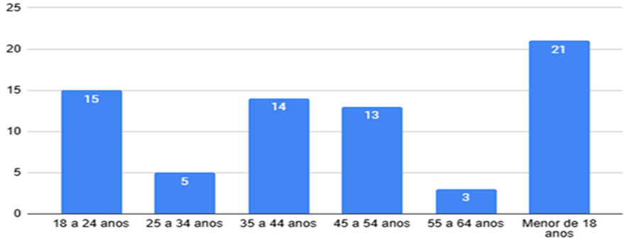
Gráfico 1 – Faixa etária dos alunos/as do CEJAQUI
Fonte: Dados gerados via levantamento realizado pela plataforma Google forms dos dias 28/04 a 30/4 de 2025. Organizados por Elisângela Couto de Oliveira.

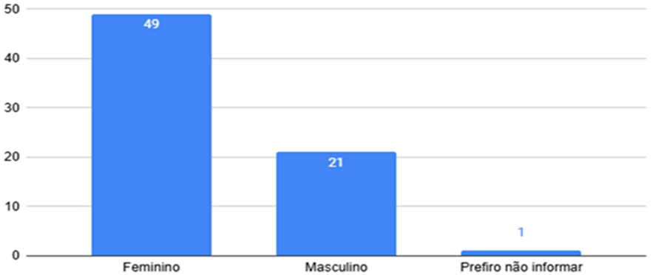
Gráfico 2 – Gênero dos/as alunos/as regularmente matriculados/as no CEJAQUI
Fonte: Dados gerados via levantamento realizado pela plataforma Google forms dos dias 28/04 a 30/4 de 2025. Organizados por Elisângela Couto de Oliveira.
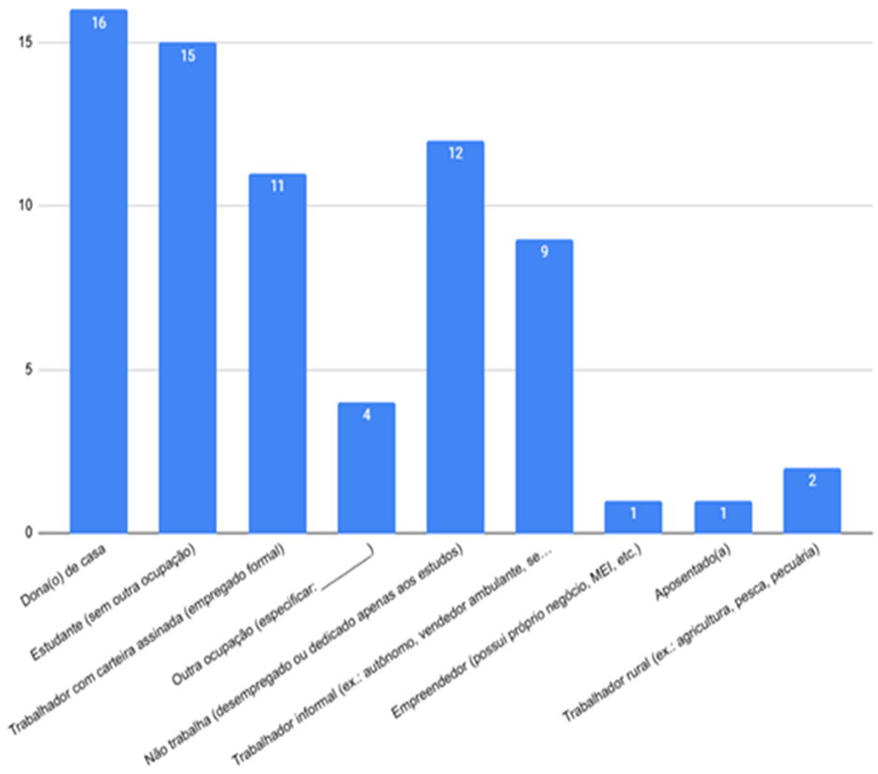
Gráfico 3 – Ocupação dos/as alunos/as regularmente matriculados/as no CEJAQUI

Fonte: Dados gerados via levantamento realizado pela plataforma google forms dos dias 28/04 a 30/4 de 2025. Organizados por Elisângela Couto de Oliveira.
Gráfico 4 – Território de origem/ Localidade onde mora
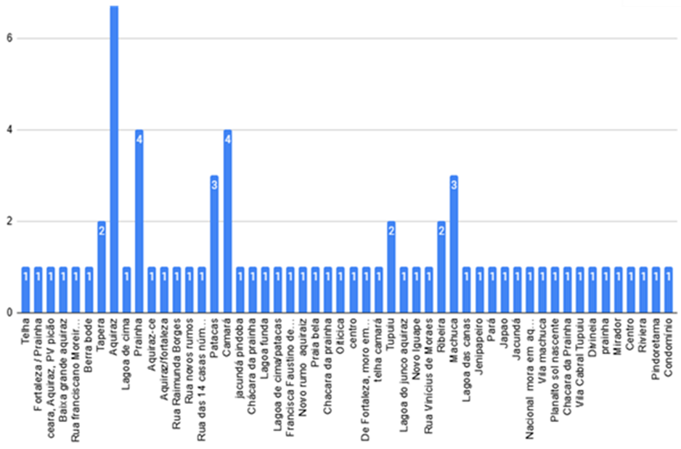
Fonte: Dados gerados via levantamento realizado pela plataforma google forms dos dias 28/04 a 30/4 de 2025. Organizados por Elisângela Couto de Oliveira.
A análise do perfil dos/as educandos/as do CEJAQUI evidencia uma diversidade significativa de faixas etárias, com destaque para adolescentes com menos de 18 anos (29,5%), seguidos por jovens entre 18 e 24 anos (21,1%), o que aponta para trajetórias escolares interrompidas precocemente e revela desigualdades no acesso e permanência na educação básica. Esses dados dialogam com Arroyo (2018), ao reforçar a heterogeneidade dos sujeitos da EJA e a necessidade de práticas pedagógicas sensíveis às juventudes marginalizadas.
Observa-se ainda a predominância feminina entre os/as respondentes (69%), o que confirma a tendência de maior presença de mulheres na EJA, muitas delas com acúmulo de responsabilidades familiares, o que exige políticas públicas que considerem a equidade de gênero na permanência escolar.
Quanto à ocupação, destaca-se a variedade de vínculos com o mundo do trabalho, com predominância de donas de casa (22,5%), estudantes sem outra ocupação (21,1%), trabalhadores formais, autônomos e desempregados. Esse panorama reforça a necessidade de uma proposta pedagógica flexível e contextualizada, que valorize as vivências dos/as educandos/as.
A análise territorial revela que os/as estudantes vêm de mais de 30 localidades, entre zonas rurais, urbanas e periféricas, isso evidencia a abrangência da atuação do CEJAQUI e os desafios de mobilidade e acesso. Nessa perspectiva, a territorialidade, conforme Souza Santos (2007), deve ser compreendida como elemento central para identificar desigualdades e promover justiça educacional.
Por fim, a análise dos dados revela múltiplas expressões da subalternidade e reforçam a complexidade das identidades dos/as educandos/as, que enfrentam constantes processos de exclusão, mas seguem na luta por reconhecimento e pertencimento.

3 CONCLUSÃO

A análise do processo de implementação e funcionamento do CEJAQUI revelou um cenário complexo, marcado por conquistas significativas, mas também por persistentes desafios estruturais, políticos e pedagógicos. A trajetória da instituição evidencia a luta pela efetivação do direito à educação de jovens, adultos e idosos no município de Aquiraz.
Os discursos analisados, revelam tensões entre narrativas institucionais e as vozes dos sujeitos envolvidos, por meio do destaque dos aspectos simbólicos, afetivos e políticos na disputa pelo espaço e pelo reconhecimento da EJA como uma política pública legítima. Nesse contexto, Saviani (2011) oferece subsídios importantes para pensar uma prática educativa que não se limite à adaptação, mas que vise à transformação das condições objetivas que produzem a exclusão educacional.
A caracterização socioeconômica dos/as educandos/as evidenciou a presença majoritária de mulheres, a diversidade de vínculos com o mundo do trabalho e a forte presença de jovens com trajetórias escolares interrompidas precocemente. A territorialização do atendimento reforça o papel do CEJAQUI como espaço de acesso à educação em áreas periféricas e rurais, o que amplia sua relevância enquanto política de justiça social.
Tais dados demonstram a urgência de propostas pedagógicas que dialoguem com as realidades concretas dos sujeitos, e reconheçam suas experiências como ponto de partida para a construção do conhecimento.
Como sugestão para investigações futuras, recomenda-se o aprofundamento de estudos acerca dos impactos de se contar com apenas uma unidade de ensino para atender a demanda da população jovem, adulta e idosa. Segundo dados do IBGE de 2022, o município de Aquiraz-CE ainda apresentava cerca de 14,12% da população com mais de 15 anos, o que equivale a aproximadamente 987.209 pessoas, consideradas analfabetas.
Assim, entre desafios e conquistas, o CEJAQUI se consolida como um espaço de resistência, e reafirma o compromisso ético-político com a educação pública, gratuita e emancipadora, ainda que constantemente tensionada por disputas institucionais e estruturais.

REFERÊNCIAS
AQUIRAZ Lei nº 1035/2013, de 28 de junho de 2013. Autoriza a criação de uma unidade escolar para jovens e adultos e dá outras providências. Prefeitura Municipal de Aquiraz, 2013.
______________ Memorial descritivo com especificações técnicas do Centro de Educação de Jovens e Adultos de Aquiraz – CEJAQUI. Aquiraz: Prefeitura Municipal de Aquiraz, 2018.
_______________ Termo do contrato de reforma 20180846 do Centro de Educação de Jovens e Adultos de Aquiraz – CEJAQUI. Aquiraz: Prefeitura Municipal de Aquiraz, 2018.
ARROYO, Miguel Gonzales. Educação de jovens e adultos: um campo de direitos e responsabilidade pública. In: Diálogos da Educação de Jovens e adultos / Organizado por Leôncio Soares, Maria Amélia Gomes de Castro Giovanetti, Nilma Lino Gomes. 4ª ed.; 2ª reimpressão. – Belo Horizonte: Autêntica Editora, 2018.
FREIRE, Paulo. Pedagogia da autonomia: saberes necessários à prática educativa. 76ª ed., Rio de Janeiro; Paz e Terra, 2023.
ORLANDI, Eni Puccinelli. Análise de Discurso: princípios e procedimentos.12º ed. Pontes Editores, Campinas, São Paulo. 2015.
SANTOS, Boaventura de Sousa. A gramática do tempo: para uma nova cultura política. São Paulo: Cortez, 2007.
SAVIANI, Dermeval. Pedagogia histórico-crítica: primeiras aproximações. 12. ed. Campinas, SP: Editora Autores Associados, 2021.
SPIVAK, Gayatri Chakravorty. Pode o subalterno falar? Tradução de Sandra Regina Goulart Almeida et al. Belo Horizonte: Editora UFMG, 2010.

Geise Santos Almeida mestra em Avaliação de Políticas Públicas pela Universidade Federal do Ceará UFC- geisesantos.ce@gamil.com
Francisco Odenir Monteiro de Oliveira mestre em Avaliação de Políticas Públicas pela Universidade Federal do Ceará- monteiroodenir@gmail.com
Hilana Holanda Gomes mestra em Avaliação de Políticas Públicas pela Universidade Federal do Ceará UFC-holandahilana@gmail.com
Os nomes das participantes desta pesquisa são fictícios e foram intencionalmente escolhidas para dar voz e vez às mulheres das classes subalternas. Algumas delas foram silenciadas brutalmente, com suas trajetórias marcadas pelo compromisso com a educação: Conceição, Carolina, Noémia e Djamila atuam ou atuaram em diferentes funções na rede municipal de Aquiraz. Seus relatos evidenciam o papel transformador o engajamento com a EJA.

